

Plan Rozwoju Miejscowości:

Gałkówek Kolonia

Gmina Brzeziny
Powiat Brzeziny
Województwo Łódzkie

Gałkówek Kolonia, maj 2005 r.

Spis treści:

I. Charakterystyka miejscowości, w której będzie realizowany projekt i planowane kierunki działań. 3
1. Położenie. 3
2. Historia. 3
3. Charakterystyka społeczno – gospodarcza. 5
4. Kierunki rozwoju miejscowości. 7
II. Inwentaryzacja zasobów. 8
III. Ocena mocnych i słabych stron miejscowości. 9
1. Mocne strony miejscowości 9
2. Słabe strony miejscowości. 10
IV. Opis planowanego przedsięwzięci p.t. Zachowanie i ochrona dziedzictwa kulturowego miejscowości Gałkówek Kolonia”.. 10
V. Szacunkowy kosztorys planowanych przedsięwzięć. 11
VI. Harmonogram realizacji. 11

I. Charakterystyka miejscowości, w której będzie realizowany projekt i planowane kierunki działań.

1. Położenie.

Gałkówek Kolonia to niewielka miejscowość położona w województwie łódzkim, oddalona od Brzezin 7 km. zamieszkiwana przez 306 mieszkańców.
Wioska ta powstała w XIX stuleciu na skutek intensywnego napływu w całym łódzkim regionie kolonistów niemieckich. W Gałkówku Kolonii zamieszkiwało do 1945 roku około 90% Niemców, którzy trudnili się uprawą ziemi. Ludność polska zamieszkująca we wsi stanowiła niewielki procent.
Domy i zabudowania gospodarskie zarówno po wojnie jak i dziś znajdują się po obu stronach drogi.

2. Historia.

Na przełomie XIX i XX wieku Gałkówek Kolonia należał do Gminy Gałków utworzonej w !858 roku.
W czasie II wojny światowej w Gałkówku Kolonii istniała szkoła niemiecka. Pierwszą nauczycielką po wyzwoleniu była Żelga Leontyna.
Od 1953 roku w miejscowości tej istnieje nowa szkoła. Jest to budynek murowany, dwuskrzydłowy parterowy. Szkołą położona jest blisko ulicy, ale na jej tyłach znajduje się duży plac zieleni, z którego mogą korzystać dzieci, zwłaszcza w okresie wiosenno – letnim. Obecni uczniowie szkoły pochodzą z Gałkówka Kolonii i okolicznych wiosek: Witkowic, Adamowa, Helenowa, Eufeminowa, Jordanowa.
Uczniowie, zwłaszcza klas IV-VI chętnie uczestniczą w konkursach szkolnych i międzyszkolnych promując swoją szkołę. Corocznie w szkole odbywają się uroczystości, które integrują okoliczną ludność, takie jak: Jasełka, Dzień Babci i dziadka, Dzień Matki itp.
Zarówno dzieci jak i pozostali mieszkańcy Gałkówka mogą korzystać z miejscowej biblioteki, która mieści się w budynku Ochotniczej Straży Pożarnej.
Od połowy lat 60-tych Gałkówek Kolonia był siedzibą Gromadzkiej Rady Narodowej.
Gałkówek Kolonia od 1975 roku (po zlikwidowaniu Gminy Gałków wszedł w skład Gminy Brzeziny.
Wokół opisywanej miejscowości znajduje się wiele zakątków przypominających historię Polski i naszego regionu:
- Cmentarz, na którym spoczywają prochy żołnierzy niemieckich i rosyjskich. Drzewa otaczające mogiły pamiętają batalię z roku 1914 zwaną w historii „Bitwą pod Brzezinami”.
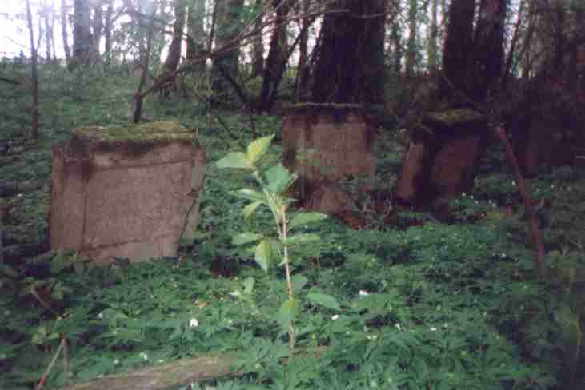
Cmentarz
- Kamień z orłem i napisem „Powstańcom 1863 roku – Ziemia Brzezińska”. Postawiono go dla upamiętnienia wydarzenia z dnia 25 września 1863 roku, w którym doszło do potyczki między oddziałami powstańczymi a kozakami. Zginęło kilkunastu powstańców, między innymi jeden z dowódców – Władysław Orłowski.
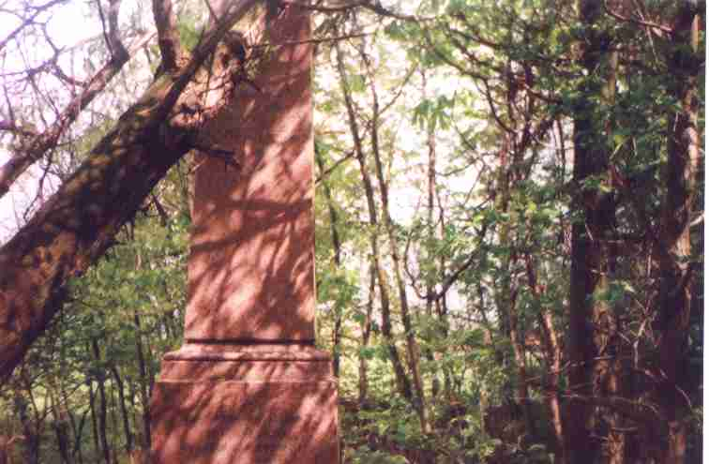
Fragment pomnika
- Stary niemiecki cmentarz położony w malowniczym zakątku Adamowa. U stóp cmentarza rozciąga się piękny widok na Las Wiączyński, w którym znajduje się pomnik upamiętniający zamordowanie przez nazistów w tym lesie jeńców polskich w 1944 roku. Około 100m. dalej znajduje się stara murowana komora, w której przetrzymywano jeńców przed egzekucją.

3. Charakterystyka społeczno – gospodarcza.

Współczesny Gałkówek Kolonia tętni życiem. Prężnie działające Koło
Gospodyń Wiejskich liczące 30 Członkiń z Przewodniczącą Zofią Sokołowską. Działalność koła uatrakcyjnia życie mieszkańców wsi i okolic. Organizowane są różnego typu imprezy. W 1994 roku odbyły się tutaj huczne Dożynki, na które zaproszone zostały władze Gminy i przedstawiciele różnych środowisk.
Mieszkańcy tej miejscowości kultywują tradycję i obrzędy ludowe. Niektórzy z nich wykonują różne rękodzieła np.: kosze wiklinowe, malowane szkło, haftowane i szydełkowane serwety, pająki. Wystawy Tych prac organizowane są w miejscowej szkole.
Jest również w Gałkówku Koloni jednostka Ochotniczej straży Pożarnej, która liczy sobie ponad 60 lat.
Życie społeczno – kulturalne odbywa się zarówno w budynku szkoły jak i budynku, który jest w dyspozycji straży, gdzie mieści się Filia Gminnej Biblioteki Publicznej. Działalność tej filii jest specyficzna, gdyż oprócz funkcji wypożyczania książek jest tam swoista „świetlica środowiskowa”. Na dożynkach w 1994 roku grupa biblioteczna wykonała piękną oprawę sceniczną dla publiczności. Jest tu zabawa, zajęcia rekreacyjno – sportowe, edukacja.

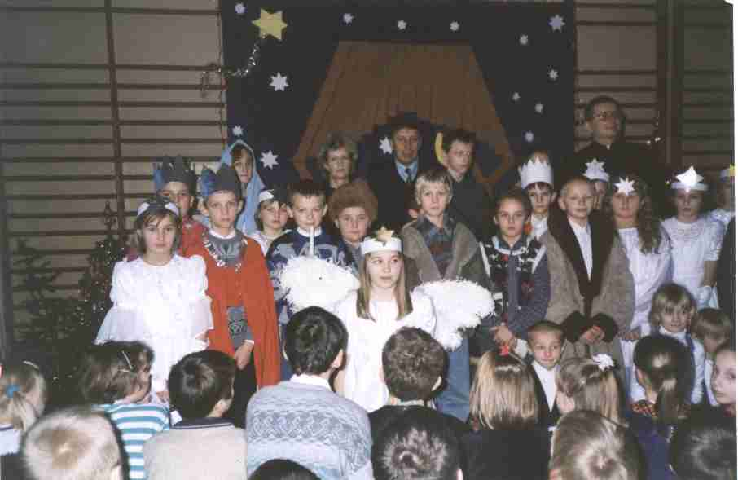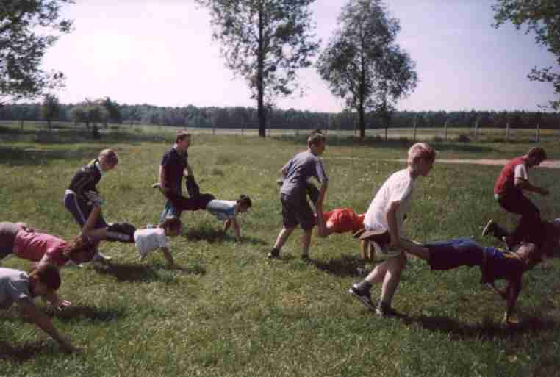
Jasełka w szkole Dzień sportu

Ludność żyje tu spokojnie i szczęśliwie, pomagając sobie wzajemnie i nie zapomina o historii swoich przodków.

4. Kierunki rozwoju miejscowości.

Opis | 2005 | 2006-2007 | Dalsze | Źródła finansowania
Poprawa możliwości całorocznego wykorzystania świetlicy | X |  | X | Gmina  Fundusze Strukturalne
Poprawa bezpieczeństwa obiektu (ogrodzenie) |  | X |  | Gmina
Poprawa możliwości aktywizacji sportowo – rekreacyjnej | X | X |  | Gmina  Fundusze Strukturalne
Poprawa bezpieczeństwa komunikacyjnego w obrębie wsi |  | X | X | Gmina
Rozwój gospodarstw agroturystycznych i turystyki | X | X |  | Mieszkańcy
Promocja i aktywizacja gospodarcza obszarów wsi Gałkówek Kolonia | X | X | X | Gmina  Mieszkańcy

II. Inwentaryzacja zasobów.

Zasobem miejscowości Gałkówek Kolonia jest:
- Szkoła Podstawowa, która wdraża uczniom wiele cech regionalnych, historii tych ziem, ich poznania i promocji.
- Żywe życie społeczne realizowane w organizacji Koła Gospodyń Wiejskich oraz Ochotniczej Straży Pożarnej.
- Aktualnie realizowana przez mieszkańców sztuka ludowa to jest:
Malowanie na szkle, wikliniarstwo, starodawne dekoracje. Prezentacja
sztuki hafciarskiej była dokonana na międzygminnej Biesiadzie Kół
Gospodyń Wiejskich, która odbyła się w 2004 r. w Witkowicach.
- Funkcjonuje tu również na bardzo wysokim poziomie młodzieżowa grupa tańca towarzyskiego „Step Dance”.
Zasobem zagospodarowania wolnego czasu dla młodzieży w sposób pozytywne twórczy i przykładowy dla okolicy jest żywa forma funkcjonowania nieformalnej grupy młodzieżowej skupionej wokół lidera Mirosławy Socha prowadzącą Filię Biblioteki Publicznej.
Zasobami ludzkimi są: działające od około 60 lat Koło Gospodyń Wiejskich rekrutujące mieszkanki Gałkówka Kolonii - ok. 30 pań. Aktualną Prezes tego Koła jest Zofia Sokołowska.
Koło to corocznie uczestniczy z własnoręcznie wykonanym wieńcem w dożynkach Gminno- Parafialnych. Dożynki Gminne odbyły się w 1994 r. w Gałkówku Kolonii i zgromadziły one ok. 300 osób.
Zasobem lokalowym są obiekty budowlane w Gałkówku Kolonii w zakres których wchodzą: Szkoła Podstawowa, która obecnie wykorzystywana jest w okresie zimowym na różne spotkania i imprezy integracyjne, gdyż duża sala strażacka nie posiada ogrzewania i w zasadzie w okresowe zimowym jest wyłączona z rozwoju Gminy . W budynku Straży ma swoją siedzibę Koło Gospodyń Wiejskich, które posiada skromne wyposażenie w sprzęt kuchenny, naczynia i zastawy stołowe.
Zasobem kulturowym mieszkańców są organizowane spotkania integracyjno – kulturalne jak: powitania Nowego Roku, Spotkania Opłatkowego, Święta Kobiet, Dnia Dziecka, Dnia Matki.
Wielkim zasobem kulturowym jest zaangażowanie w działalność strażacką.

III. Ocena mocnych i słabych stron miejscowości.

1. Mocne strony miejscowości

- Wielka aktywność społeczna.
- Profesjonalizm w realizacji zadań
- Kultywowanie tradycji przodków.

2. Słabe strony miejscowości.

- Brak możliwości całorocznego wykorzystania bazy lokalowej i rekreacji.
- Utrudniony dostęp do regionalnych ośrodków kultury.
- Słabe wyposażenie bazy realizacji kulinarnej i rekreacyjnej.

Szansą rozwoju miejscowości jest kontynuacja życia społeczno – kulturalnego, realizacja działań kulturowych i promocyjnych. Ponadto ważna jest poprawa bezpieczeństwa obiektu poprzez jego ogrodzenie Brak ogrzewania świetlicy uniemożliwia całoroczne korzystanie ze świetlicy, co ogranicza realizację zamierzeń promujących historię, kulturę i obyczaje tych ziem.

IV. Opis planowanego przedsięwzięci p.t. Zachowanie i ochrona dziedzictwa kulturowego miejscowości Gałkówek Kolonia”..

Plan Rozwoju Lokalnego wsi Gałkówek Kolonia zakłada integracje mieszkańców. Ustalenie z Kołem Gospodyń Wiejskich, Ochotniczą Strażą Pożarną, Biblioteką Wiejską i Szkołą Podstawową stałych corocznych imprez kulturalno- promocyjnych.
Działania te przyczyniają się do rozwoju funkcji turystyczno- edukacyjnych oraz działań związanych z promocją tych ziem, Gminy Brzeziny i Regionu Łódzkiego. Efektem tych działań będzie potwierdzenie lokalnej tożsamości, szans jak i wypełniania luki, braku oferty kulturalnej dużych ośrodków urbanistycznych.
Dla realizacji tych celów zakładamy poprawę funkcjonowania punktu bibliotecznego, poprawy bezpieczeństwa jego funkcjonowania z salą strażacką, jej możliwości ogrzewania w okresie zimy znacznie poprawi możliwość realizacji zadań edukacyjno – rekreacyjno oświatowych.

V. Szacunkowy kosztorys planowanych przedsięwzięć.

- Poprawa funkcjonowania punktu świetlicowo – bibliotecznego w połączeniu ze świetlicą strażacką, i rozszerzenie form nt. aktywnego działania ( montaż kominka)  - Poprawa bezpieczeństwa obiektu (wykonanie ogrodzenia)  - Kosztorys i nadzór inwestorski  Razem: | - 6.000  - 9.570  - 470  - 16 040

VI. Harmonogram realizacji.

m-c wrzesień – listopad 2005 roku

